

Lietuvos Respublikos Vyriausybė

nutarimas
Dėl LIETUVOS RESPUBLIKOS VYRIAUSYBĖS 1997 M. SPALIO 23 D. NUTARIMO NR. 1154 „DĖL VALSTYBINĖS REIKŠMĖS MIŠKŲ PLOTŲ PATVIRTINIMO“ PAKEITIMO

2014 m. birželio 25 d. Nr. 600
Vilnius

Lietuvos Respublikos Vyriausybė nutaria:
Pakeisti Lietuvos Respublikos Vyriausybės 1997 m. spalio 23 d. nutarimą Nr. 1154 „Dėl valstybinės reikšmės miškų plotų patvirtinimo“:
1. Pakeisti 1 punktą ir jį išdėstyti taip:
„1. Patvirtinti 1 115,30 tūkst. hektarų valstybinės reikšmės miškų plotus (pridedama) pagal Valstybinės miškų tarnybos parengtas schemas (1–60 priedai).“
2. Pakeisti nurodytu nutarimu patvirtintus valstybinės reikšmės miškų plotus:
2.1. pakeisti 48 punktą ir jį išdėstyti taip:

„48. | Ignalinos rajono | 20,41 | 48 priedas“;

2.2. pakeisti pastraipą, einančią po 52 punkto, ir ją išdėstyti taip:

„Iš viso | 75,17“;

2.3. pakeisti 53 punktą ir jį išdėstyti taip:

„53. | Šalčininkų rajono | 37,17 | 53 priedas“;

2.4. pakeisti pastraipą, einančią po 60 punkto, ir ją išdėstyti taip:

„Iš viso | 224,44“;

2.5. pakeisti paskutinę pastraipą ir ją išdėstyti taip:

„Iš viso Lietuvoje | 1115,30“.

3. Pakeisti 8, 48, 53 ir 55 priedus ir juos išdėstyti nauja redakcija (pridedama).

Ministras Pirmininkas Algirdas Butkevičius

Susisiekimo ministras, laikinai
einantis aplinkos ministro pareigas Rimantas Sinkevičius

KAIŠIADORIŲ RAJONO savivaldybės valstybinės reikšmės
miškų plotų schema

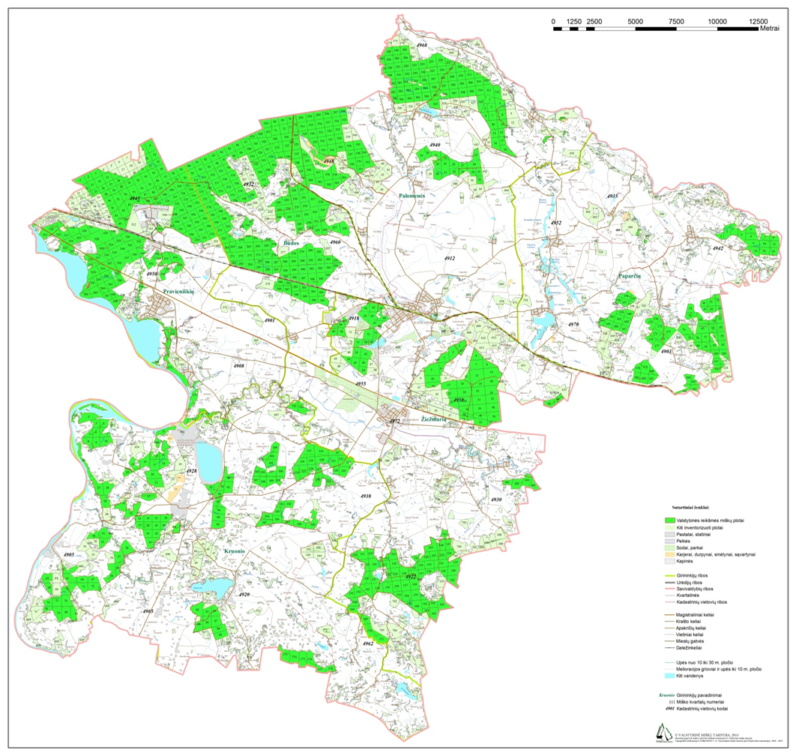

SUTARTINIAI ŽENKLAI

Valstybinės reikšmės miškų plotai

––––––––––––––––––––

redakcija)

Ignalinos RAJONO savivaldybės valstybinės reikšmės
miškų plotų schema

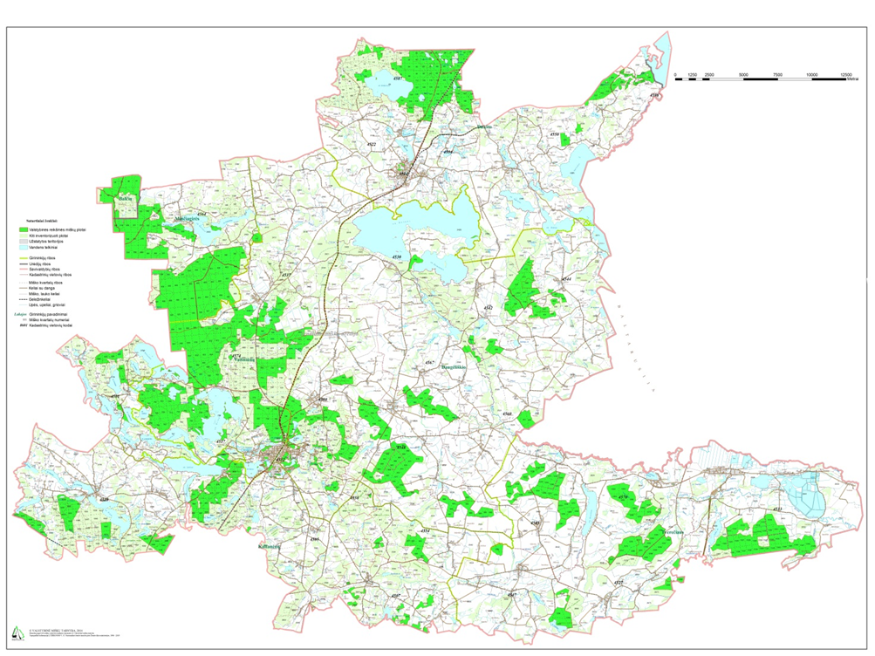

SUTARTINIAI ŽENKLAI

Valstybinės reikšmės miškų plotai

––––––––––––––––––––
1997 m. spalio 23 d.
redakcija)
ŠALČININKŲ RAJONO savivaldybės valstybinės reikšmės
miškų plotų schema

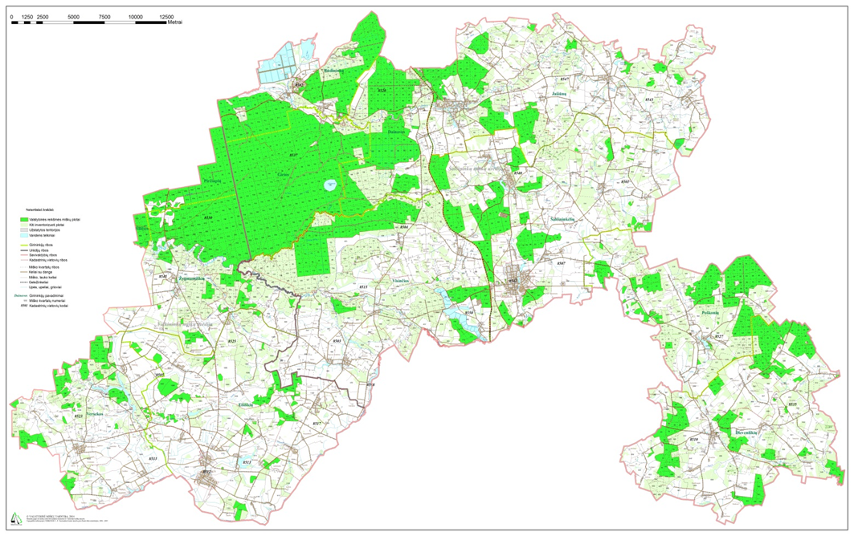

SUTARTINIAI ŽENKLAI

Valstybinės reikšmės miškų plotai

––––––––––––––––––––

Lietuvos

Švenčionių RAJONO savivaldybės valstybinės reikšmės
miškų plotų schema

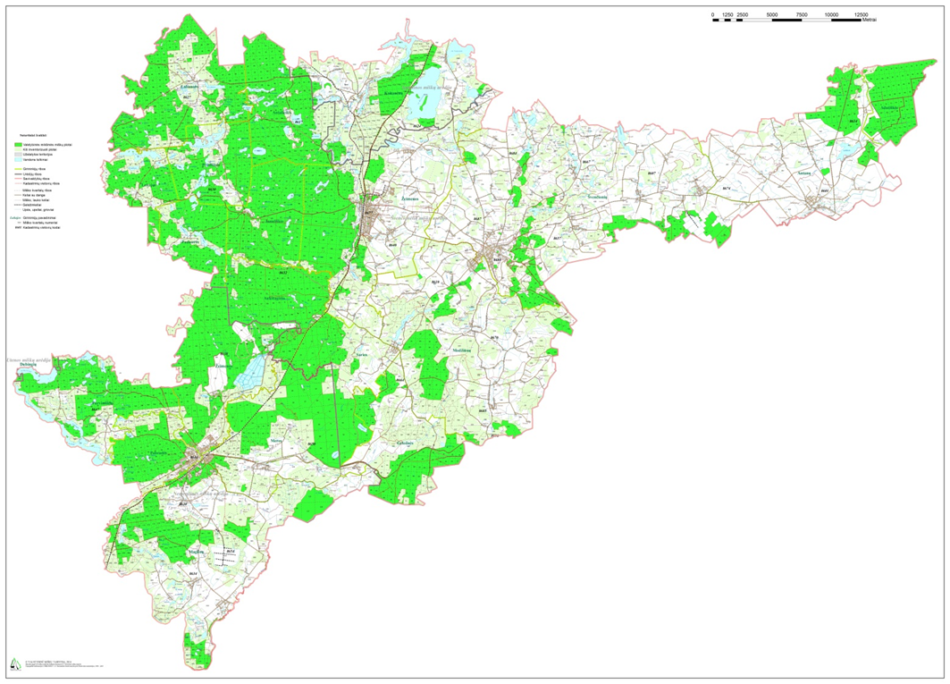

SUTARTINIAI ŽENKLAI

Valstybinės reikšmės miškų plotai

––––––––––––––––––––

